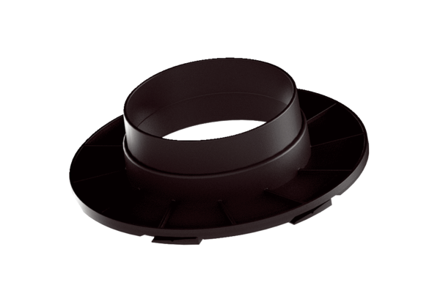Csatlakozó átmenet MA-AÜ125Csomagolási egység: 1 darabVálaszték: K
Termékszám: 0059.2140Gyártó: MAICO

